«ВОВЛЕЧЕНИЕ РОДИТЕЛЕЙ В ДЕЯТЕЛЬНОСТЬ ПО РАЗВИТИЮ МАТЕМАТИЧЕСКИХ СПОСОБНОСТЕЙ МЛАДШИХ ШКОЛЬНИКОВ (ИЗ ОПЫТА РАБОТЫ)
Садовникова Светлана Сергеевна
МБОУ СОШ №108 им.Ю.В.Андропова г. Моздок РСО-Алания
РОССИЯ
Данная статья содержит в себе материал о вовлечении родителей в образовательный процесс с целью помочь в занятиях с детьми математикой. Указаны причины появления «Родительского лектория», возможные иллюстрации, используемые для занятий, результаты данной работы.

« Мама - это вечная педагогическая профессия. Папа – тоже вечная педагогическая профессия. Любой человек в силу своей взрослости, уже есть педагог.» Ш.А.Амонашвили
Данное изречение великого педагога Амонашвили взято неслучайно в качестве пролога к моей статье.
Эффективное внедрение новых образовательных стандартов невозможно без координации усилий участников образовательного процесса: от того, насколько родители «включатся» в образовательный процесс, насколько им будут понятны суть и предполагаемые результаты нововведений, зависит и достижение этих результатов, и качество образования в целом. В своей 108 школе им. Ю.В.Андропова в г. Моздоке мы организуем занятия для родителей первоклассников, так называемый «Родительский лекторий».
«Родительский лекторий» представляет собой систему лекционных и практических занятий, где родители не только получают информацию, но постепенно сами становятся полноправными участниками образовательного процесса. Выяснилось, что родители стремятся овладеть такими знаниями, которые помогут им выстроить эффективные занятия с детьми. Дети по своей природе интересуются различными видами умственной деятельности, но не всегда в желаемом направлении. Изучение опыта работы дошкольников и экспериментальная проверка ряда видов практических работ показали, что при правильной методике организации руководства практической деятельностью детей можно управлять их интересами. Это может быть использовано и при организации математических занятий. Родители начинают готовить ребенка задолго до поступления в школу. Чаще всего дети заучивают числовой ряд, что, кстати, не сложно при хорошей детской памяти. Но не всегда они соотносят слова с количеством предметов. И когда спрашивают ребенка, сколько всего изображено предметов на картинке, нередко наблюдается просто пересчет предметов. Бывают случаи, когда по научению родителей, дети неверно называют цифры. Вместо «один» используется слово «раз», например. Также разнятся и геометрические понятия такие как «шар», «круг», наблюдается отсутствие дифференциации в задачах на вычитание и сложение. Чтобы ребенку было интереснее и легче в школе, учим родителей придумывать и решать задачи разных видов, чтобы впоследствии ребенок также самостоятельно придумывал и решал. Важно, чтобы ребенок мыслил, рассуждал и понял принцип составления и решения задач.
Тематика лекций разнообразна и составлена на основе интересов и трудностей родителей, узнаваемых нами на первом занятии из анкетирования. В процессе занятий были выявлены следующие проблемы:
– незнание детьми последовательности первых десяти чисел и место каждого числа в порядке натурального ряда;
– не различение количественного и порядкового счета в пределах десяти;
– неумение для каждого числа называть предыдущее и следующее за ним число, продолжать счет, как в прямом, так и в обратном порядке от любого заданного числа;
– неумение сравнивать стоящие рядом в числовом ряду числа (в пределах десяти);
– незнание состава чисел первого десятка из двух меньших чисел и отдельных единиц;
– неумение различать и читать печатные цифры, соотносить их с соответствующим множеством предметов, заданных с помощью числовых фигур и предметных картинок или количеством звуков;
– неумение составлять и решать задачи в одно действие на сложение и вычитание, пользуясь арифметическими знаками действий;
– отсутствие интереса к математическим играм.
В процессе беседы приходим к выводу: для того, чтобы этих «не» было поменьше или они вообще стали неактуальны, нужно, во-первых, регулярно родителям заниматься с детьми математикой, а во-вторых, заниматься ею организованно, продуманно.
На практических занятиях предлагаются задания, составленные на основе методических разработок известного педагога Ш. А. Амонашвили, которые практиковались давно, но актуальности своей не потеряли. Например, предлагаемые рисунки не требуют особых художественных способностей родителей, вполне могут создаваться ими самостоятельно. Данные рисунки развивают внимание, логическое мышление, память и интерес. Всё достаточно просто, увлекательно и доступно для восприятия школьников.
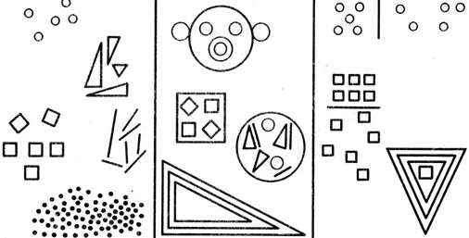

Пересчет предметов и сравнение их по количеству, размеру и расположению.
Понятия «больше», «меньше», «равно», « столько же»
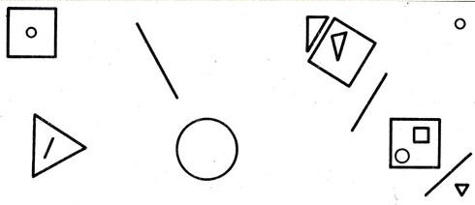

Сравнение предметов по форме и размеру.
Понятия «слева», «справа», «вверху», « внизу»
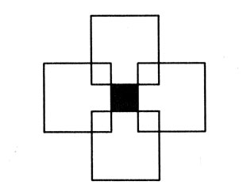

Визуализация предметов. Сравнение по размеру, цвету, количеству. Пересчёт предметов
Важным условием успеха родительских лекториев является их непрерывный характер и постоянный контингент участников. График проведения на первом занятии сообщается родителям для того, чтобы они заранее могли спланировать своё служебное и домашнее время.
Некоторые занятия проводятся совместно с детьми, на которых мы на практике показываем, как заниматься вместе с ребенком. Например, проводится совместная аппликация или лепка. Родители довольны, т.к. они многое узнают и обучают дома детей в плотном тандеме с нами. По окончании курса занятий также проводится анонимное анкетирование с целью узнать мнение родителей о лекциях, получили ли они желаемые ответы на свои вопросы, а также узнать, что можно изменить в занятиях, добавить или убрать, что наиболее заинтересовало их. Абсолютное большинство выражают благодарность и удовлетворенность в полученных знаниях. А это, по моему мнению, главное: «Семья и школа…..»
Не только учитель, но и родители должны развивать у ребенка интерес к математике. Приобщение ребенка к этому предмету в условиях семьи в игровой и занимательной форме поможет школьникам, особенно первоклассникам быстрее и легче усваивать сложные вопросы школьного курса. Поэтому на занятиях вниманию родителей предлагаются различные игры, направленные на развитие математических способностей, в которые вместе с ребенком они могут играть дома.
В качестве заключения приведу слова М. Горького: «Дети – это завтрашние судьи наши, это критики наших воззрений, деяний, это люди, которые идут в мир на великую работу строительства новых форм жизни». Сделать этот путь максимально комфортным – задача родителей и педагогов.

Список литературы:
[1] Ш,А.Амонашвили« Здравствуйте, дети!», 1983год.
[2] Ш,А.Амонашвили «Спешите, дети, будем учиться летать!», Москва, 2005год.
[3] Л.Ю.Самсонова «Устный счёт. Сборник упражнений», Москва: Издательство «Экзамен», 2010 год.
[4] С.М.Бондаренко «Учите детей сравнивать», Москва: Просвещение, 2001г.
[5] В.Н.Медведская «Формирование у первоклассников умение работать над задачей.» Начальная школа – 2000 год. №10

